Robienie zapytań

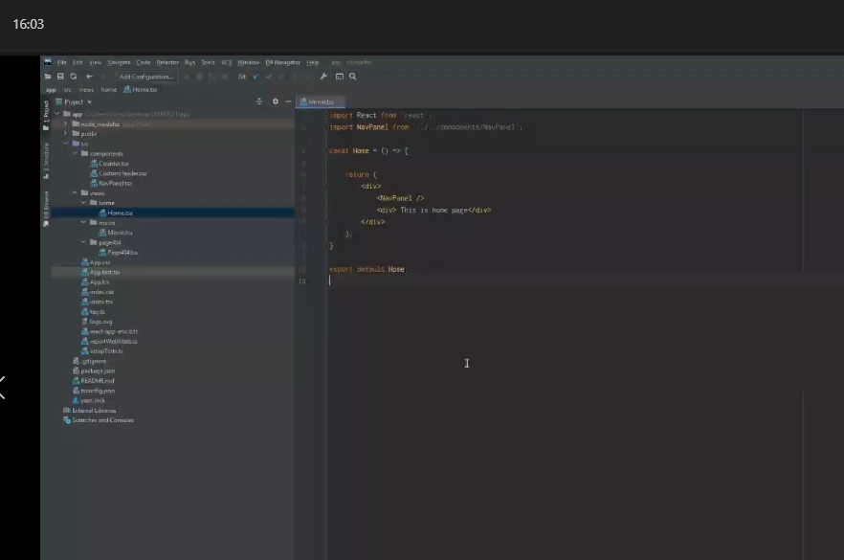

Tworzymy klucz na tej stronie <http://www.omdbapi.com/>

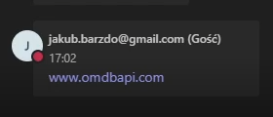

I przechowujemy go w pliku key.ts

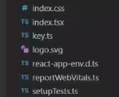

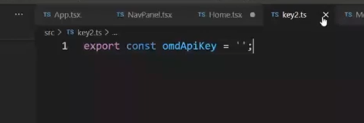

Pierwszy sposób na tworzenie zapytanie

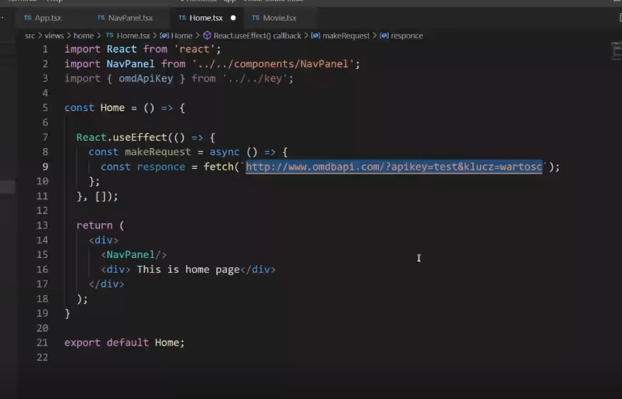

Metoda get

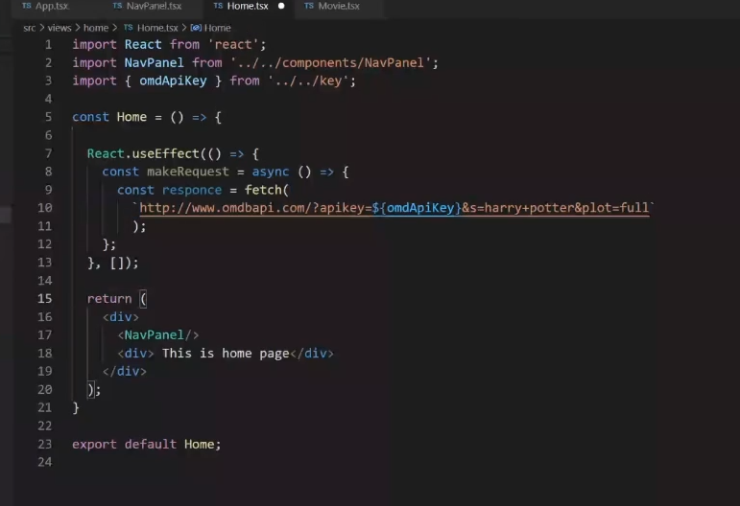

Konwertuje zapytanie konwertuje nam do obiektu dzii temu jest to bardziej czytelne i przejrzyste

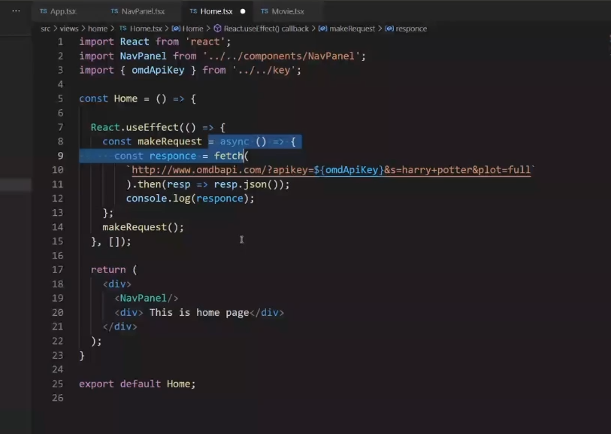

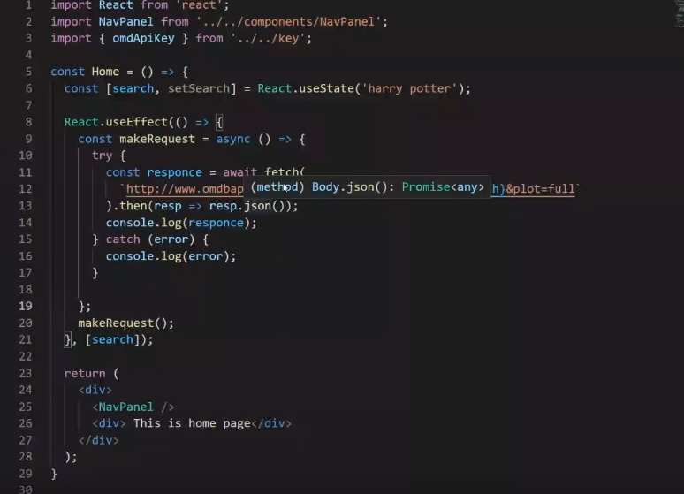

Jest to najgorszy sposób nie mamy żadnej kontroli nad tym

Dwie sekcje

Obsługą poprawna zapytań

Tworzymy folder z plikiem

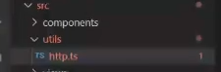

Wyszukiwanie filmów

Jest to hermetyczny kawałek kodu i dlatego kompilator podkreśla

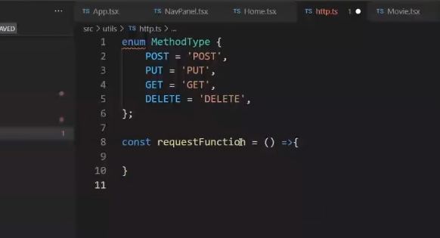

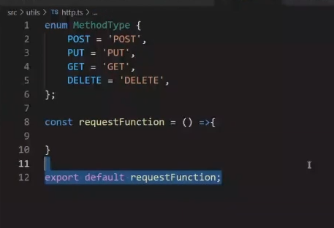

Żeby zapytania były uniwersalne i generyczny

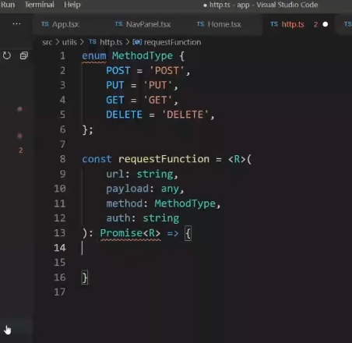

Przekazywanie parametrów

Ctnr i njarzdamy myszka i klikamy w ten interfejs

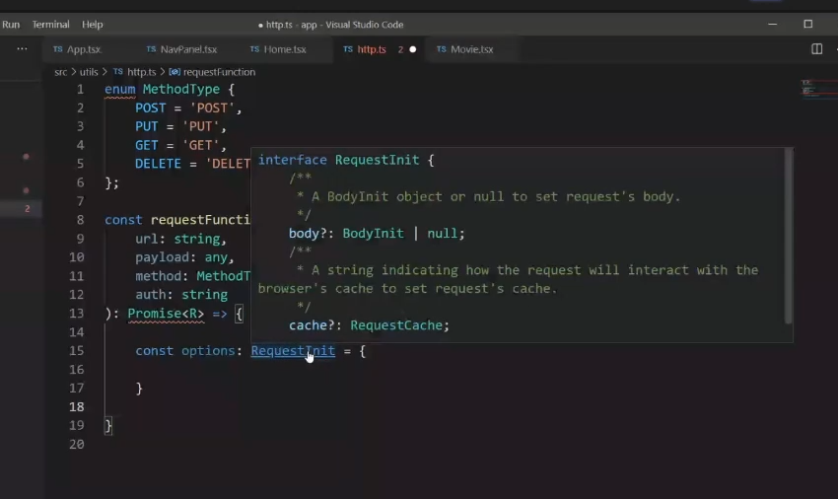

Pojawia nam się wszystkie właściwości które może posiadać zapytanie

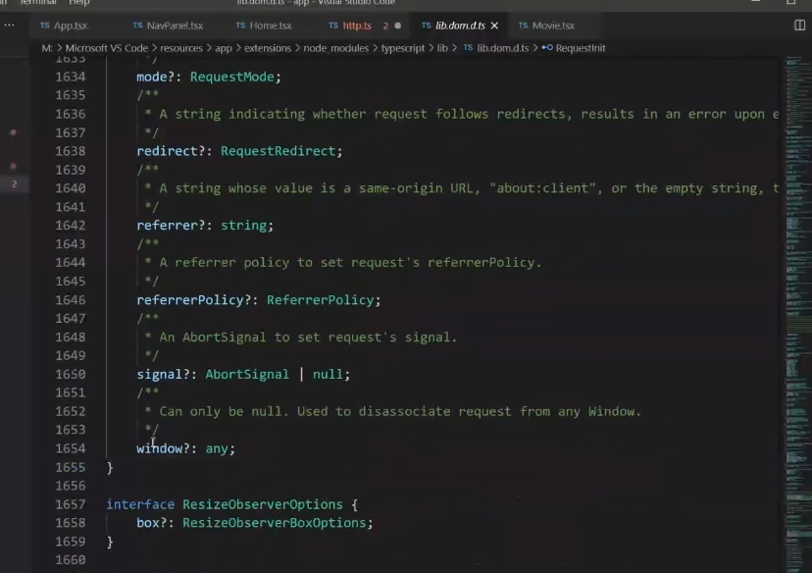

Deklaracja naszej metody

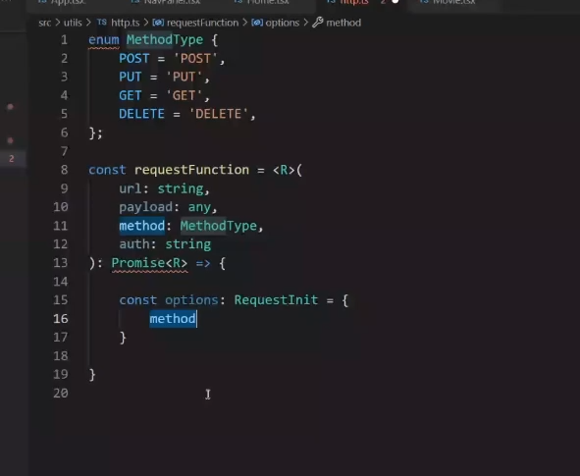

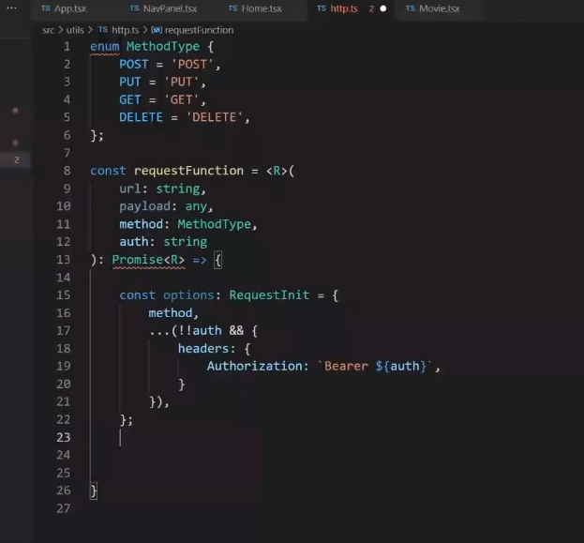

Sprawdzamy czy nasza metoda jest post lub put i payload

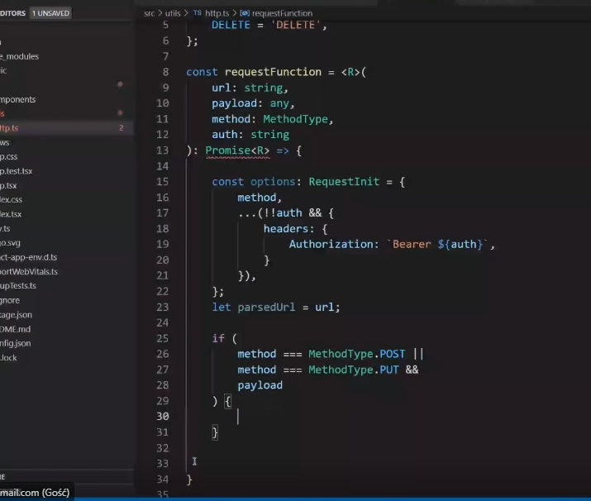

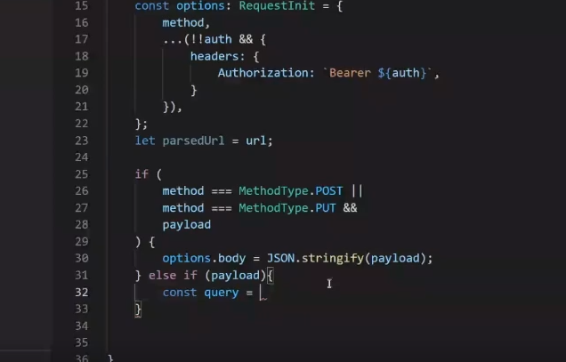

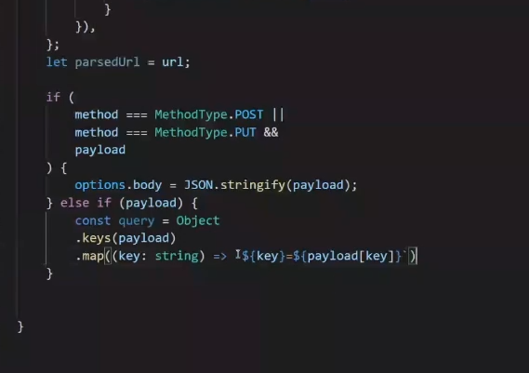

Połączenia wszystkich zapytań

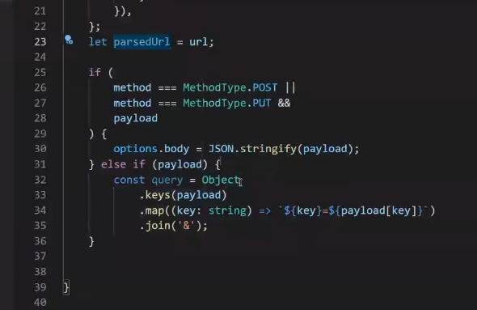

Nadpiszemy parsedurl

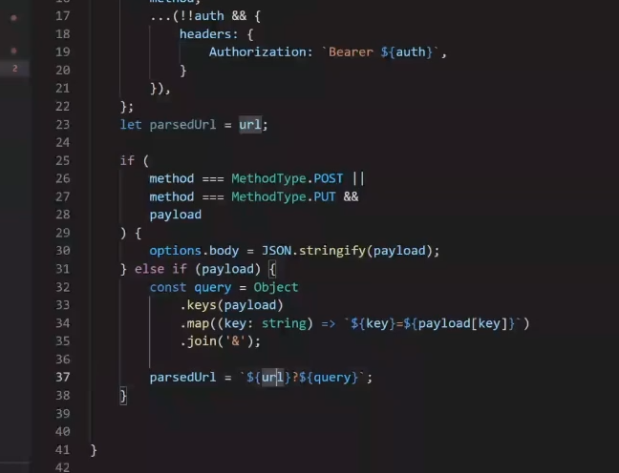

Obsługą błędów

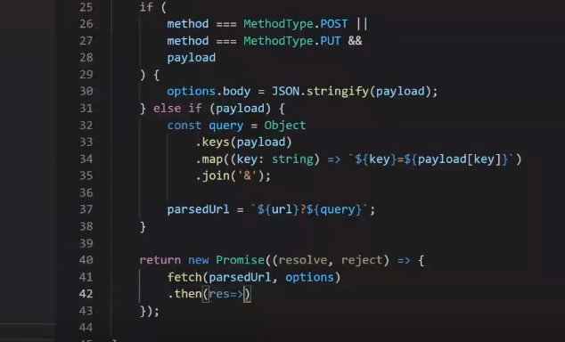

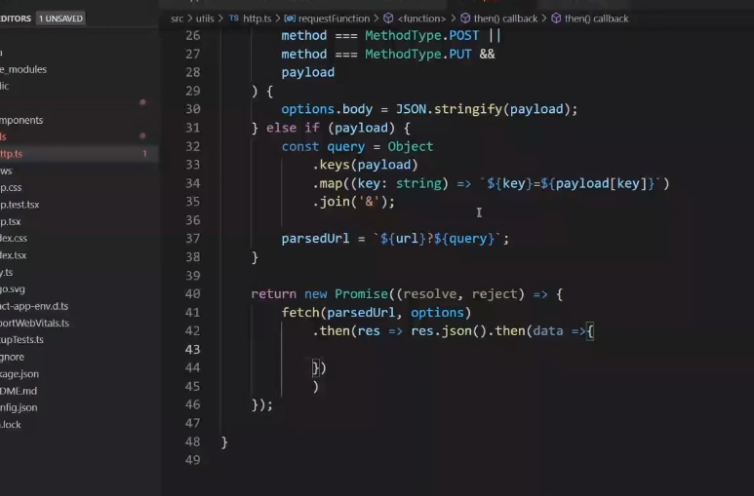

Sprawdzamy gdy nasz status ma błąd i wysłanie komunikatu

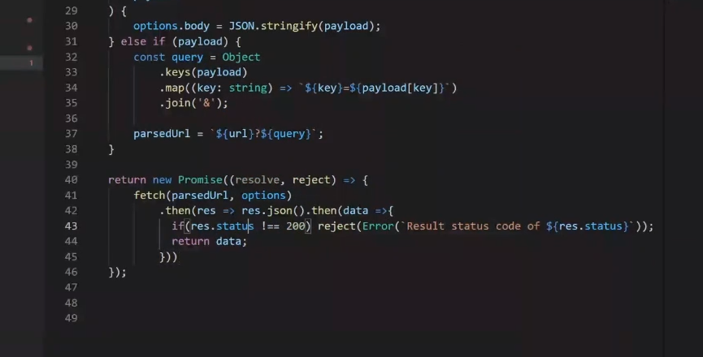

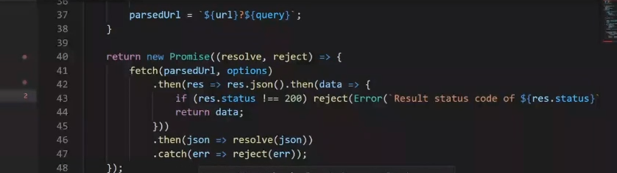

Jak wykorzystać nasza metodę

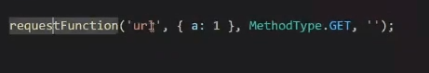

Uproszczamy nasze wykorzystywanie metody

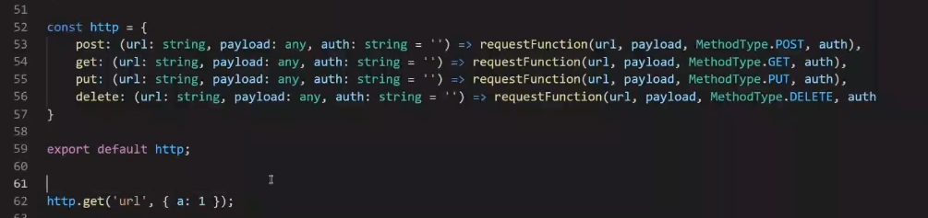

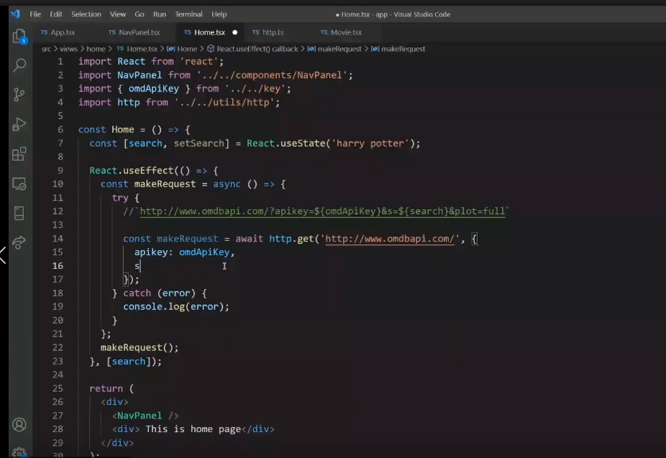

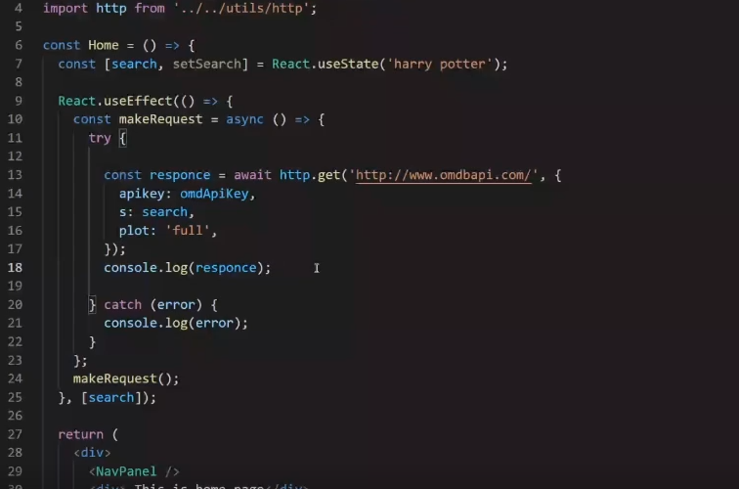

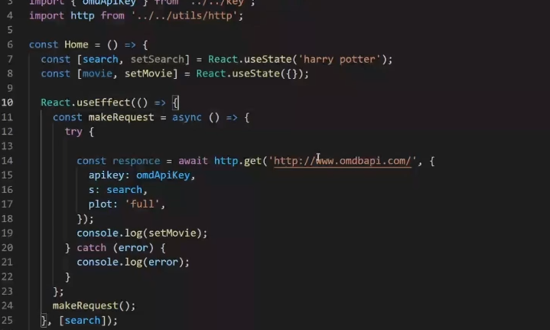

Uniwersalizowanie robienia zapytań

